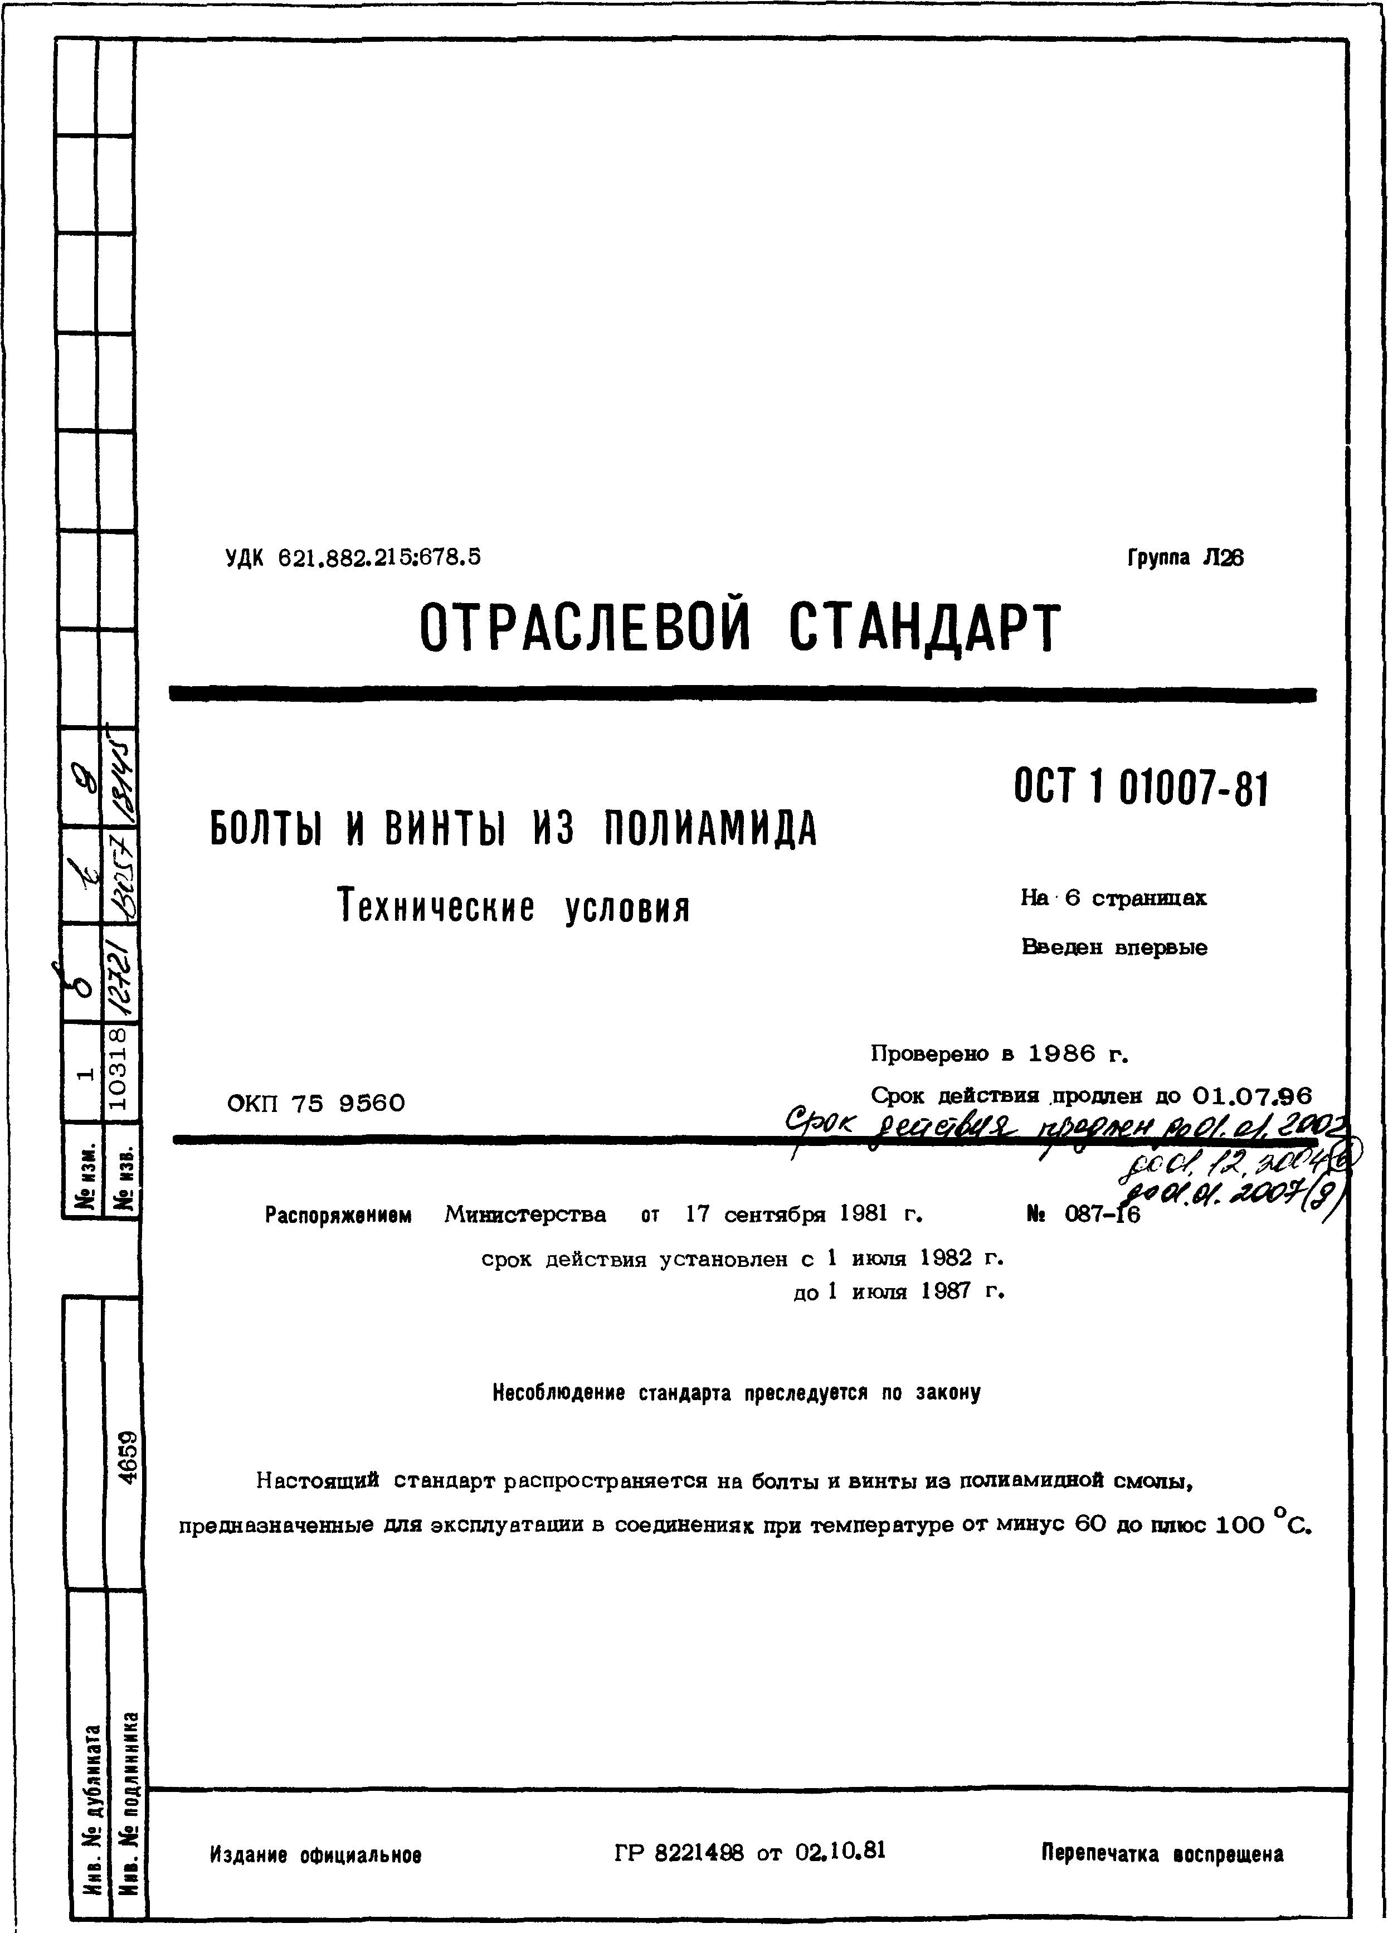

эксклюзивныекардиганы
УДК 621.882.215:678.5 Группа Л26
ОТРАСЛЕВОЙ СТАНДАРТ

* БОЛТЫ И ВИНТЫ ИЗ ПОЛИАМ ИДА ОСТ 1 01007-81
11 Технические условия На 6 страницах
Введен впервые
• о

00
н Проверено в 1 9 8 6 г.
н со
О
_{гН} ОКП 75 9 5 6 0 Срок действия .продлен до 0 1 . 0 7 . 9 6

«ЭЕ впё
ж ж
£ £ Распоряжением Министерства от 17 сентября 1981 г. Ni 087-f6
срок действия установлен с 1 июля 1982 г.
до 1 июля 1987 г.

Несоблюдение стандарта преследуется по закону

Нас т оя щ и й с т а н д а р т р а с п р о с т р а н я е т с я н а б олт ы и вин т ы и з п оли ам и д н о й с м о лы ,
предназначенные для эксплуатации в соединениях при температуре от минус 60 до плюс 1 0 0 С. о

Издание официальное ГР 8221498 от 02.10.81 Перепечатка воспрещена

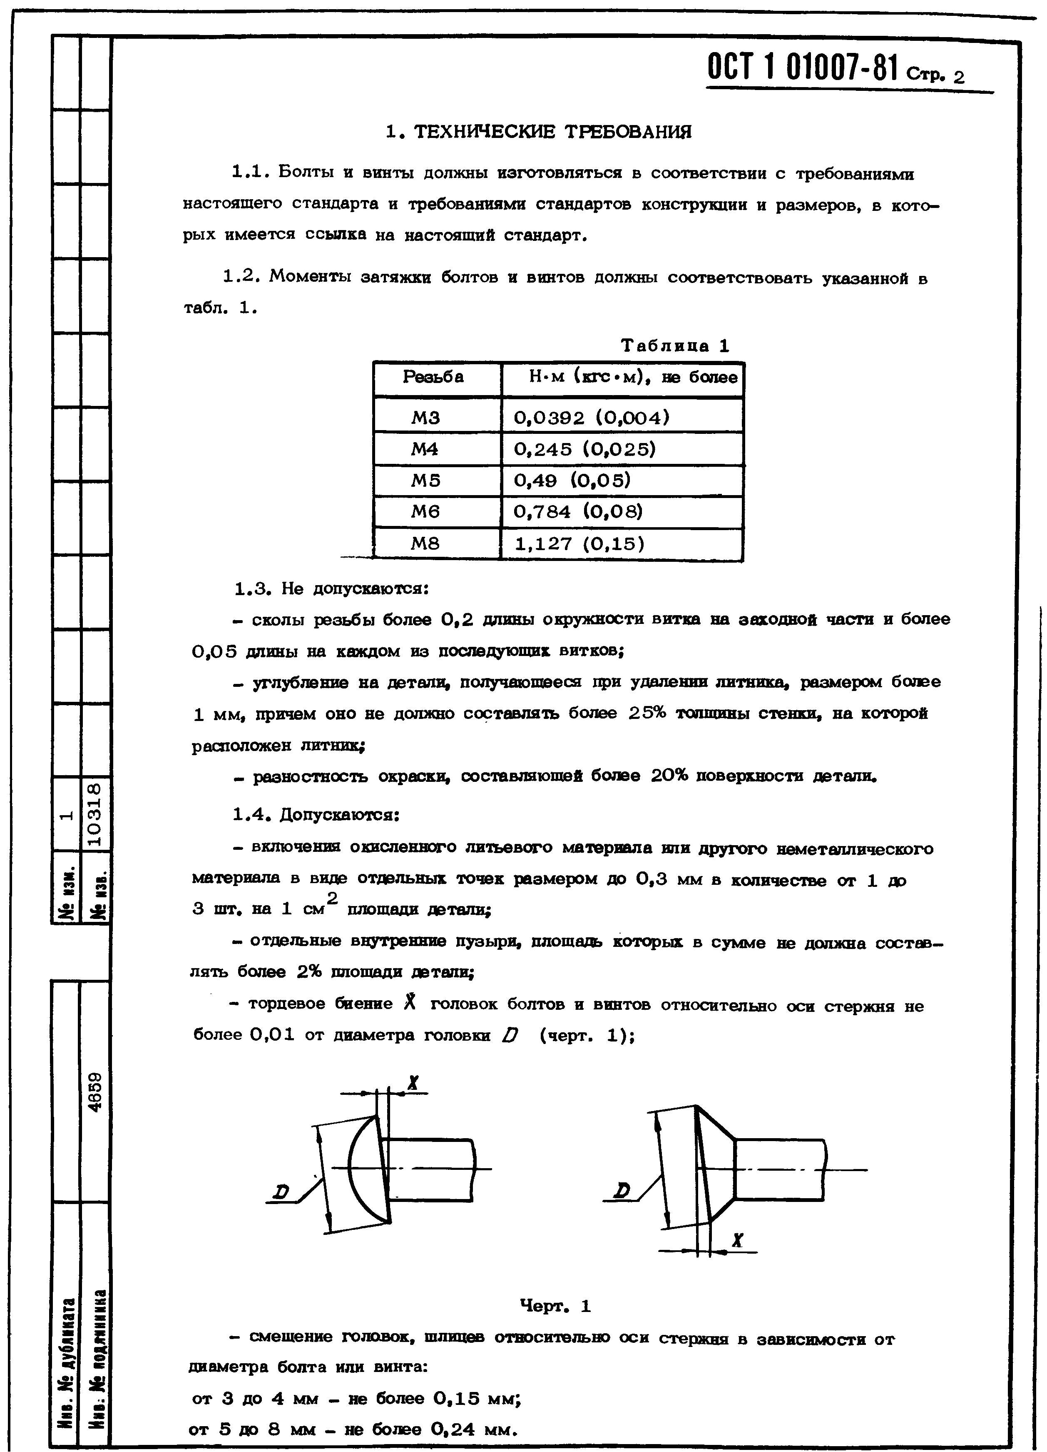
ОСТ 1 01007-81 стр. а
Инв. № дубяината № изи.
1
Иив: № иодяинмина 4859 № мзв.
1 0 3 1 8

1 . ТЕХНИЧЕСКИЕ ТРЕБ ОВАНИЯ

1 . 1 . Б олты и винты должны изготовляться в соответствии с требованиями настоящего стандарта и требованиями стандартов конструкции и размеров, в кото­
рых имеется ссыпка на настоящий стандарт.

1 . 2 .  табл. 1 . | Моменты затяжки  Резьба | болтов и винтов должны соответствовать указанной в  Т а б л и ц а 1 Н-м (к гс • м ), не более
 | М 3 | 0 , 0 3 9 2 ( 0 , 0 0 4 )
 | М4 | 0 , 2 4 5 ( 0 , 0 2 5 )
 | М 5 | 0 , 4 9 ( 0 , 0 5 )
 | М б | 0 , 7 8 4 ( 0 , 0 8 )
 | М 8 | 1 , 1 2 7 ( 0 , 1 5 )

1 . 3 . Не допускаются:
- сколы резьбы более 0 , 2 длины окружности витка на звходной части и более 0 , 0 5 длины на каждом из последующих витков;
- углубление на детали, получающееся при удалении литника, размером более
1 мм, причем оно не должно составлять более 25 % толщины стенки, на которой расположен литник;
- разно ста ость окраски, составляющей более 20 % поверхности детали.

1 . 4 . Допускаются:
— включения окисленного литьевого материала или д р угого неметаллического материала в виде отдельных точек размером до 0 , 3 мм в количестве o r 1 до
3 шт. на 1 см площади детали;
- отдельные внутренние пузыри, площадь которых в сум ме не должна состав­ ля ть более 2% площади детали;
- торцевое биение X головок болтов и винтов относительно оси стержня не более 0 , 0 1 от диаметра головки D (чер т. 1 ) ;

Чер т . 1
- смещение головок, шлицев относительно оси стержня в зависимости о т диаметра болта или винта:
от 3 до 4 мм - не более 0 , 1 5 м м ;
от 5 до 8 мм - не более 0 , 2 4 м м.

ОСТ 1 01007-81 стр. з

2 . ПРАВИЛА ПРИЕМКИ

2 . 1 . Каждая партия болтов и винтов должна сопровождаться паспортом, удосто­ веряющим их качество.
2 . 2 . Б олты и винты предъявляются к приемке партиями. Партия должна состо­ ять из одного обозначения, изготовленная из одной партии материала и на одной пресс-форме.
2 . 3 . Количество болтов и винтов в партии устанавливается изготовителем.

2 . 4 . От каждой предъявленной к сдаче партии отбираются болты и винты для контроля:
- внешнего вида;
- размеров;
- прочности (испытание на разры в).

2 . 5 . Минимальное время выдержки деталей после извлечения и з пресс-форм до контроля их размеров должно соответствовать указанному в ГО СТ 1 1 7 1 0 - 6 6 .
2 . 6 . Количество болтов и винтов для контроля и испытаний устанавливается согласно табл. 2 .

Количество деталей в партии, шт.

До 5 0 0 вкл.
Св. 5 0 0 до 1 0 0 0
Св. 1 0 0 0 до 5 0 0 0

Количество деталей для контроля
внешнего вида размеров

1 0 0 % 5 %, но не бо- лее 1 0 0 шт.
Т а б л и ц а 2
Количество деталей для испытания на разрыв, шт.

5
10
15

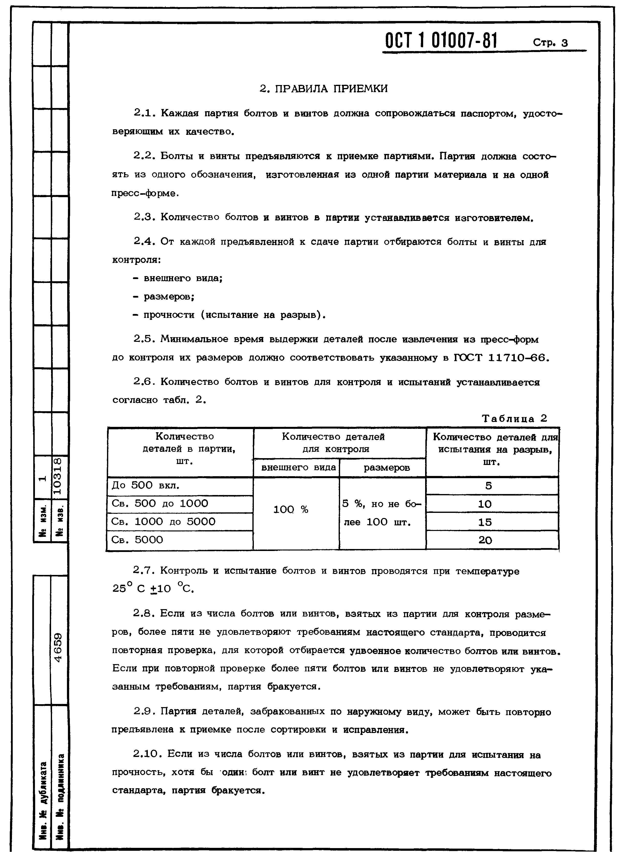
Св. 5 0 0 0 2 0
Инв. № дубликата
Иив. Ms подлинника

4 6 5 9
Ns изм. 1
N: изв. 1 0 3 1 8

2 . 7 . Контроль и испытание болтов и винтов проводятся при температуре 2 5 ° С + 1 0 °С .
2 . 8 . Если из числа болтов или винтов, взятых из партии для контроля разме­ ров, более пяти не удовлетворяют требованиям настоящего стандарта, проводится повторная проверка, для которой отбирается удвоенное количество болтов или винтов. Если при повторной проверке более пяти болтов или винтов не удовлетворяют ука­ занным требованиям, партия бракуется.
2 . 9 . Партия деталей, забракованных по наружному виду, может быть повторно предъявлена к приемке после сортировки и исправления.
- . 1 0 . Если из числа болтов или винтов, взятых из партии для испытания на прочность, хотя бы один: болт или винт не удовлетворяет требованиям настоящего стандарта, партия бракуется.

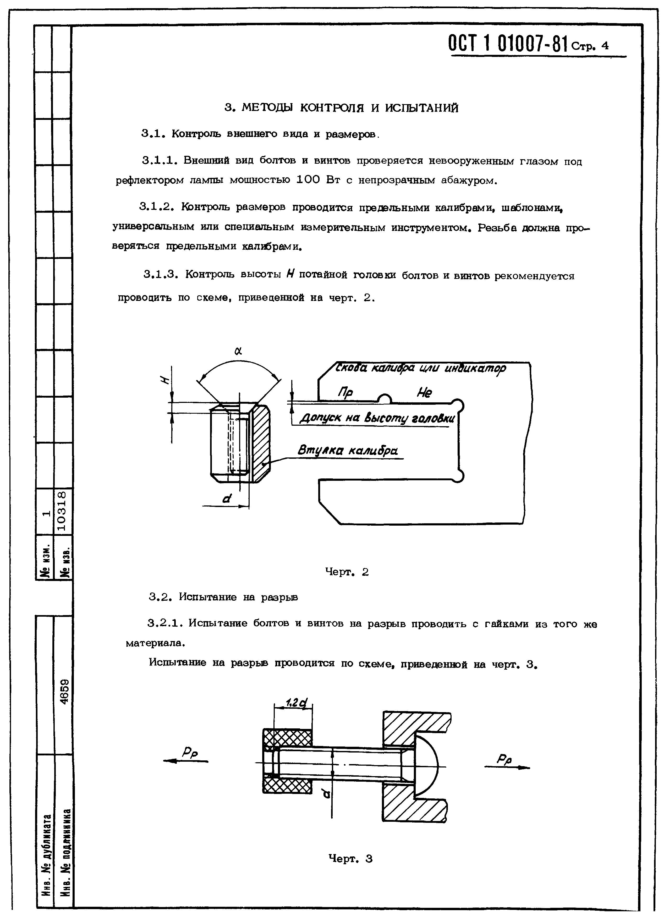
OCT 1 01007-81 Orp. 4

3 . МЕТОДЫ КОНТРОЛЯ И ИСПЫТАНИЙ

3 . 1 . Контроль внешнего вида и размеров.

3 . 1 . 1 . Внешний вид болтов и винтов проверяется невооруженным гла зом под рефлектором лампы мощностью 1 0 0 Вт с непрозрачным абажуром.
3 . 1 . 2 . Контроль размеров проводится предельными калибрами, шаблонами, универсальным или специальным измерительным инструментом. Р е зьба должна про­ веряться предельными калибрами.
3 . 1 . 3 . Контроль высоты И потайной головки болтов и винтов рекомендуется проводить по схеме, приведенной на черт. 2 .

а

Н
1 0 3 1 8

мX пй
£ i

3 . 2 . 1 . Испытание болтов и винтов на разрыв проводить с гайками из того же материала.
Испытание на разрыв проводится по схем е, приведенной на черт. 3 .

Рр Рр

«t
Черт. 3

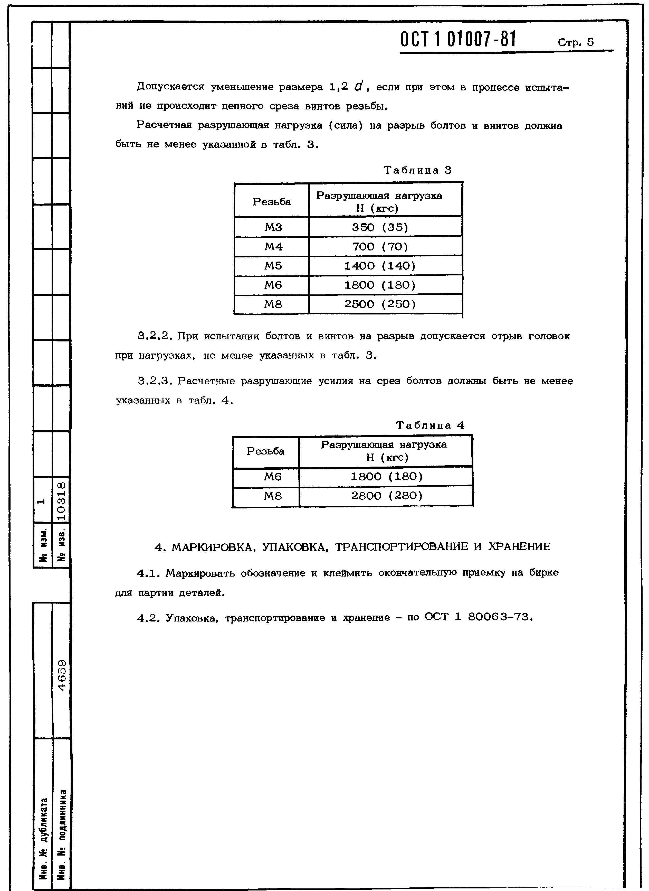
ОСИ 01007-81 CTP.S
Инв. N° дубликата
Инв. N° подлинника
Ns изм. 1
Ns изв. 1 0 3 1 8
4 6 5 9

Допускается уменьшение размера 1 ,2 d , если при этом в процессе испыта­ ний не происходит цепного ср еза винтов р езьбы .
Расчетна я разрушающая нагрузка (с и ла ) на разрыв болтов и винтов должна бы ть не м енее указанной в та бл. 3 .
Т а б л и ц а 3

Р е з ь б а Разрушающая нагрузка
Н (к г с )

М 3 | 3 5 0 | ( 3 5 )
М 4 | 70 0 | ( 7 0 )
М 5 | 1 4 0 0 | ( 1 4 0 )
М б | 1 8 0 0 | ( 1 8 0 )
М 8 | 2 5 0 0 | ( 2 5 0 )

- . 2 . 2 . При испытании болтов и винтов на разрыв допускается отрыв голов ок при нагрузках, не м енее указанных в табл. 3 .
- . 2 . 3 . Расчетны е разрушающие усилия на ср ез болтов должны быть не м енее указанных в табл. 4 .
Т а б л и ц а 4
Р е зьб а Разрушающая нагрузка Н ( к г с )

М б 1 8 0 0 ( 1 8 0 )
М 8 2 8 0 0 ( 2 8 0 )

4 . М АРК И РО В КА, УПАКО ВКА, ТРАН С П О РТИ РО ВАН И Е И ХРАНЕНИЕ

- . 1 . Маркировать обозначение и клеймить окончательную приемку на бирке для партии деталей.
4 . 2 . Упаковка, транспортирование и хранение - по О С Т 1 8 0 0 6 3 - 7 3 .

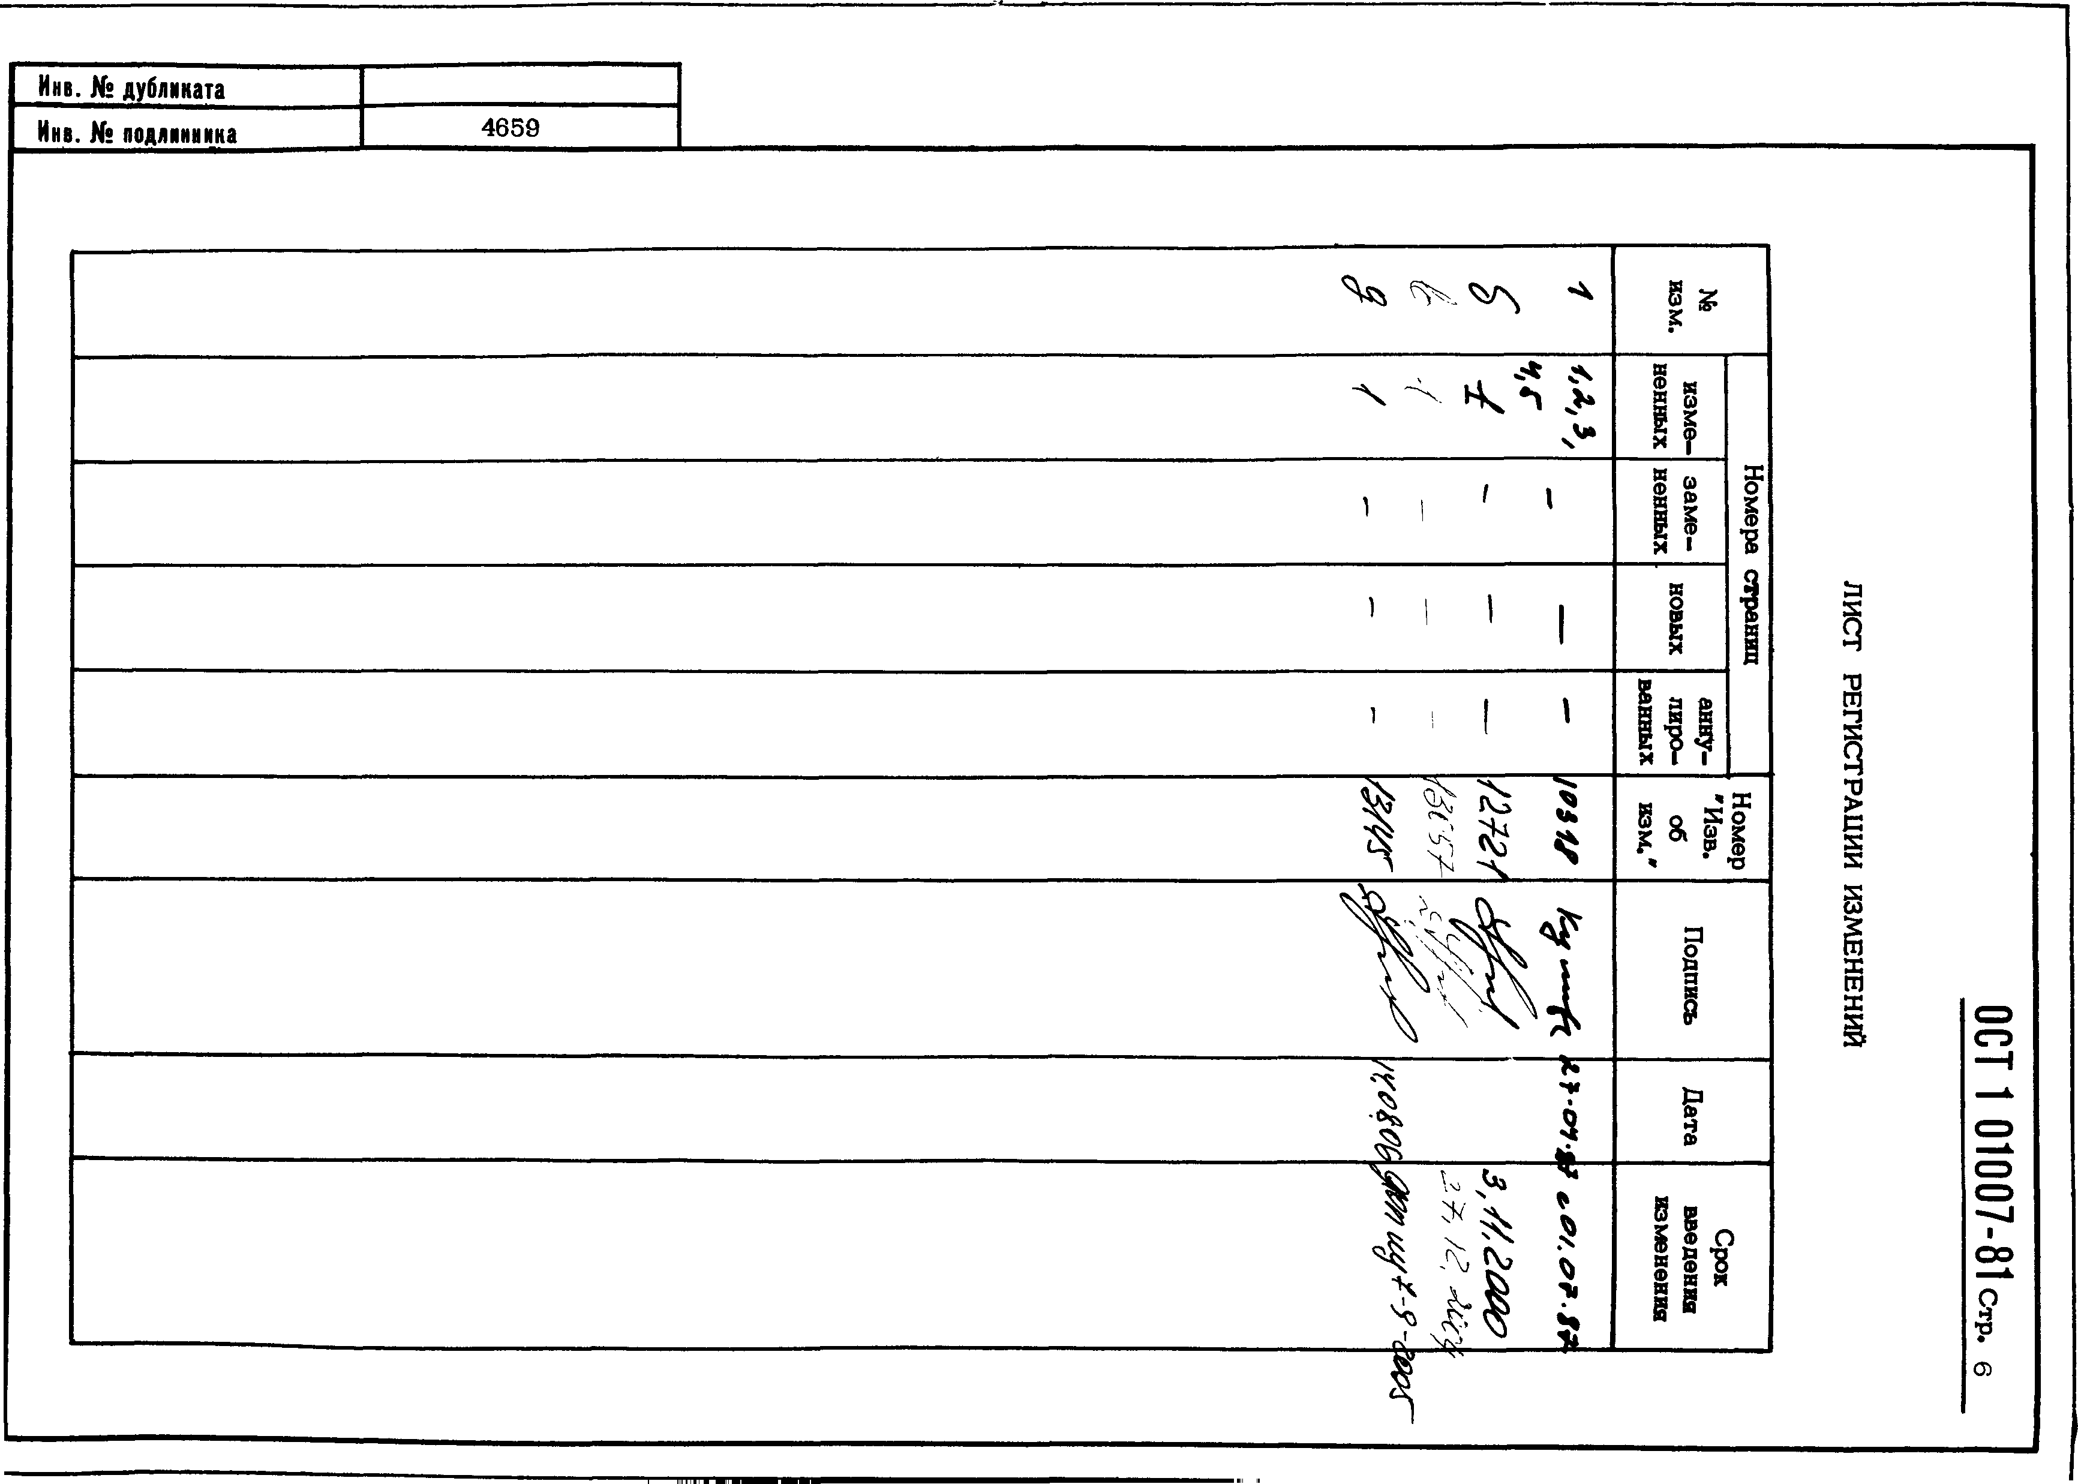
Иш. № дубликата________________________
Инв. № подлинника 4659

Л И С Т

Р Е Г И СТ
Р А Ц И И

И З М
ЕН
ЕН
И О
Й
С Т
1
01
007
-81
с т р
.
6
ОСТ 01007-81

